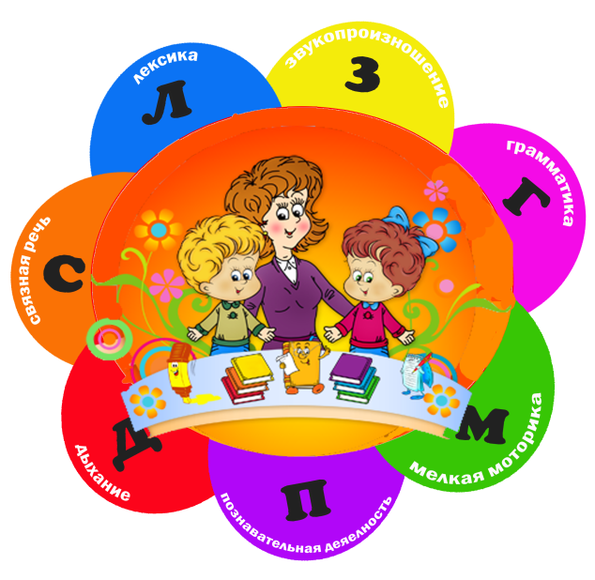
Особенности работы с детьми, имеющими нарушения речи

Факторы успешного речевого развития
- Создание педагогических условий для развития речи. Поощрение всех форм речевой активности детей, как на занятиях, так и вне занятий.
- Педагоги проводят специальные упражнения и игры по формированию восприятия фонематической стороны речи: учат определять место звуков в слове, место ударения, отличительные признаки фонем, количество и последовательность звуков и слогов.
- Моделируют правильный речевой темп, предлагая образцы произнесения разговорной речи, отрывков из литературных произведений, сказок стихотворных форм, пословиц, загадок, скороговорок, чистоговорок и т.д.
- Стимулируют обращение ребёнка к взрослому, сверстнику с вопросами, сообщениями, побуждениями.
- Педагоги работают с художественными произведениями, обучают детей рассказыванию. Особое внимание уделяется развитию творческого рассказывания.
- Способствуют развитию речи в игре и отражению литературных образов в сюжетно-ролевых играх детей.
- Обеспечивают развитие наиболее сложных лексических значений, передающих как непосредственное состояние, так и оттенки эмоциональных состояний, в процессе драматизации детских литературных произведений.

